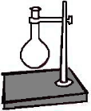 |  | Kód: Ch5bF6a000000l2101z  Tematický celek chemie: Ch5 Anorganické sloučeniny  Mikrocelek chemie: Ch5b Kyseliny a hydroxidy  Tematický celek fyziky: F6 Elektromagnetické a světelné děje  Mikrocelek fyziky: F6a Elektrický obvod  Typ úlohy: l Chemická lištovka  Obtížnost: 2  Časová náročnost: 10 minut  Interdisciplinarita: chemie – fyzika | 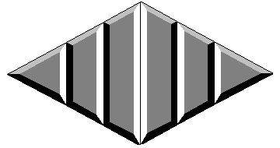
- Nezastupitelná chemikálie
V období vědecko-technické revoluce, která začala v Evropě a v USA po krizi roku 1873 a trvala do sklonku 2. světové války, pokračoval také rozvoj chemie ve znamení nových způsobů výroby řady chemikálií. Příkladem slouží kyselina sírová, která se začala vyrábět ve velkém měřítku od poloviny 18. století, kdy se jí používalo především k . . . . . . (viz tajenka umístěná v lištovce). Roku 1875 zdokonalil německý chemik Clemens Winkler kontaktní způsob výroby kyseliny sírové z oxidu siřičitého. Nová metoda se ve velkém uplatnila po roce 1890, kdy se kyselina sírová stala nejrozšířenější a nejdůležitější látkou, užívanou nejen v laboratořích a textilním průmyslu, ale také při výrobě průmyslových hnojiv, papíru apod.

Nápověda:
B |  | L
L
Ě |  |  |  |  |  |  |  | K

B | N | E | A | Ě | B | V | Í | L
L | Ý | N | L | N | A | N | CH | Ě
Ě | L | CH | E | N | T | K | Á | Ý

Úkoly:
- Vyjádřete slovy, které chemické změny probíhají ve třech rovnicemi zapsaných fázích výroby kyseliny sírové:
  - S + O₂ ⎯→ SO₂
  - 2 SO₂ + O₂ 2 SO₃
  - SO₃ + H₂O ⎯→ H₂SO₄
- Uveďte alespoň tři příklady výroby dalších látek, při nichž je kyselina sírová nezbytná.
- Na obalech léků se většinou setkáváme s mezinárodními názvy chemických látek odvozenými z latiny. Co vyjadřuje latinské slovo acidum?
- Kyselina sírová je nesmírně důležitá látka také pro automobilový průmysl, slouží totiž jako elektrolyt v autobateriích. Jiné typy článků by pro startování auta nemohly být použity kvůli potřebnému vysokému výkonu. Je pro baterii dobrý její dlouhý „odpočinek“? Svoji odpověď odůvodněte.

